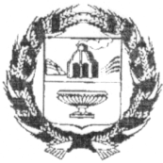

РОССИЙСКАЯ ФЕДЕРАЦИЯ
АДМИНИСТРАЦИЯ АЛАМБАЙСКОГО СЕЛЬСОВЕТА
ЗАРИНСКОГО РАЙОНА АЛТАЙСКОГО КРАЯ

659155, Алтайский край ,Заринский район
ст.Аламбай ул. Ленина, 28 тел./факс 77-8-57
ИНН 2244002038, КПП 224401001.

05.06.2020г № 14
ПОСТАНОВЛЕНИЕ
ст.Аламбай
О присвоении адреса
В связи с упорядочением адресного хозяйства на ст.Аламбай Заринского района Алтайского района
ПОСТАНОВЛЯЮ:
- Постановление №11 от 25.03.2019 О присвоении адреса признать утратившим силу
- Зданию магазина присвоить адрес ст.Аламбай , ул.Ленина 45/а кадастровый номер земельного участка 22:13:010001:924 (ст.Аламбай , ул.Ленина 45/а)

Глава сельсовета С.Г.Грачёв

